Protektorwerk Noppenbahnprofil Universal

Protektorwerk Florenz Maisch

Eigenschaften

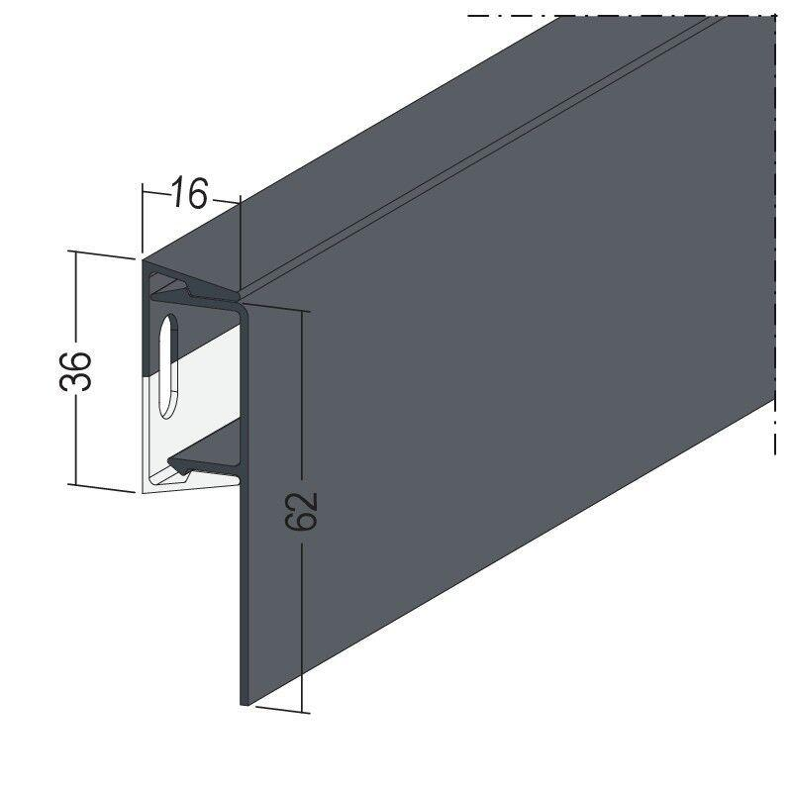

GTIN:

4009230887029

HAN:

119863

Farbton

anthrazit

Profilart

Sockelprofil

Werkstoff

Aluminium

Länge (mm)

2.500,00